المونتاج على الأندرويد / فيديو فيفا

افتح "مونتاج" (Edit) في فيديو فيفا  اختر "كاميرا"  اختر اللقطات التي تريد إجراء المونتاج عليها  تم | 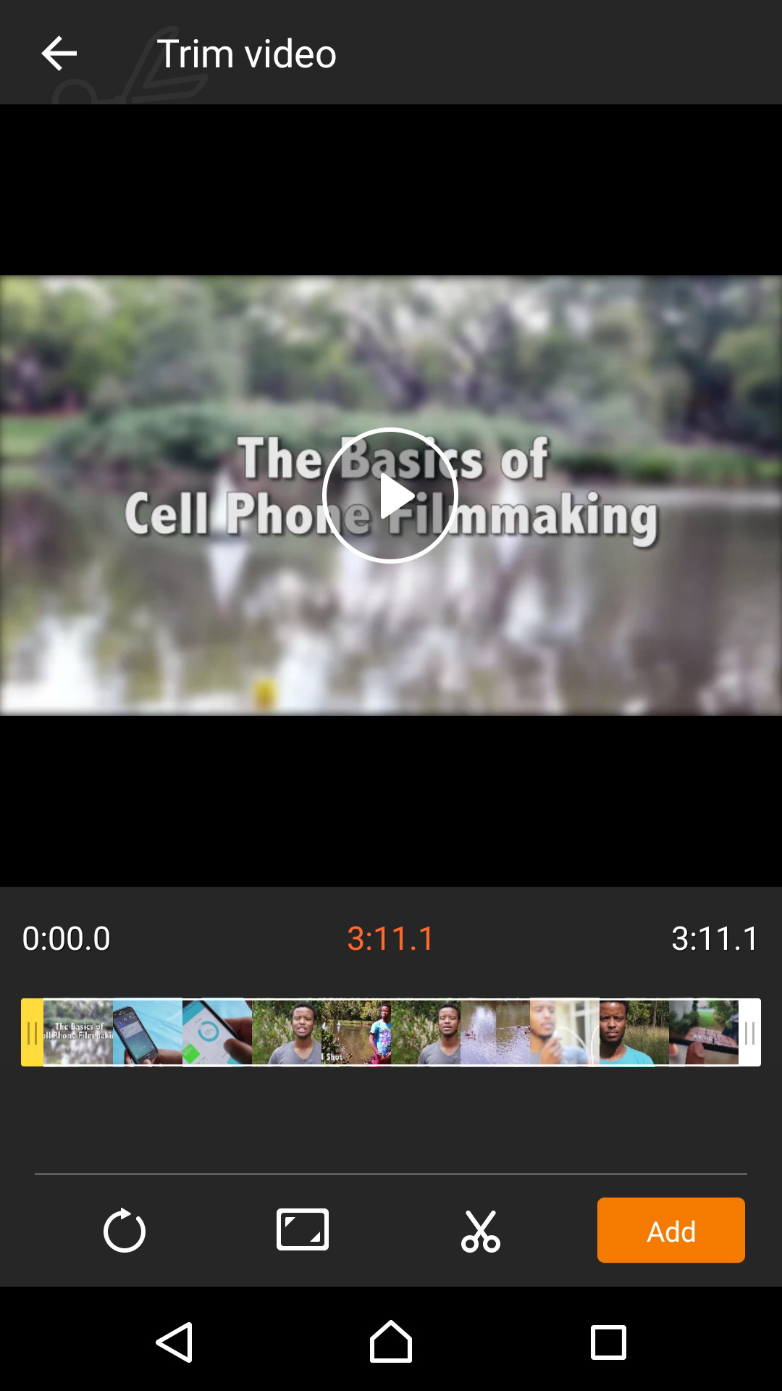

تقليم الفيديو

استخدم العلامات الموجودة على الجانب الأيسر والجانب الأيمن من اللقطة من أجل تقصيره.
هذا قص مبدئي – يمكنك أن تكون أكثر دقة في المرحلة التالية.
انقر على العلامة التي تريد أن تحركها حتى تصبح برتقالية.
اضغط على كبسة التشغيل لكي تجد المكان الذي تريد أن تضع عليه العلامة.
حرك العلامة الى ذلك المكان.
عندما تعيد تشغيل الفيديو، سوف تبقى العلامة على النقطة التي اخترتها.
قص كل اللقطات التي تريد أن تستخدمها.
تم.

معاينة

اضغط من أجل أن تبدأ بالقص النهائي

من قائمة الانزلاق (scroll menu) الموجودة على طول أسفل الشاشة، اختر مونتاج اللقطة (Clip edit)
لقطاتك موجودة أسفل الشاشة
اختر اللقطة التي تريد لها القص النهائي
لديك طريقتين لقص اللقطة
- تقليم (Trim)
- تقسيم (Split)

التقليم (Trim)
تعمل هذه الطريقة بنفس طريقة عمل "تقليم الفيديو"
استخدم العلامات لقص الجزء من اللقطة التي تريد أن تستخدمها.

التقسيم (Split)
هذه الطريقة تقص اللقطة عند النقطة التي وضعت عليها العلامة.
سوف يكون لديك الآن لقطتين في الأسفل، في المكان الذي كان فيه واحدة فقط.
الفائدة من استخدام طريقة التقسيم هي أنه إذا أردت أن تستخدم أكثر من جزء واحد من اللقطة

احذف اللقطات التي لا تريد أن تستخدمها

اضغط على الصليب الموجود في الزاوية اليمنى العليا من اللقطة.
سوف يظهر لك صندوق يسألك إن كنت تريد الحذف.
اضغط على "موافق"

وضع اللقطات بالترتيب
اضغط على اللقطة التي تريد أن تنقلها
اسحبها الى المكان الذي تريد أن تظهر فيه

عندما تنتهي من القص النهائي، اضغط على الإشارة (tick)

معاينة

اضغط على "حفظ" من أجل حفظ مشروعك.

سوف يتم حفظه في الاستوديو.

إضافة الموسيقى والصوت  افتح تطبيق مسجل الصوت  اضغط على الدائرة البيضاء والحمراء من أجل تسجيل الأغنية أو الصوت  سوف يظهر التسجيل في قائمة  انقر على النقاط الثلاث على الجانب الأيمن العلوي  انقر على "اختر"  اختر اللقطة التي قمت بتسجيلها  انقر على النقاط الثلاث على الجانب الأيمن العلوي من الشاشة  انقر على "إعادة التسمية".  افتح فيديو فيفا  انقر على "الاستوديو"  افتح مشروعك  انقر على أيقونة الموسيقى | 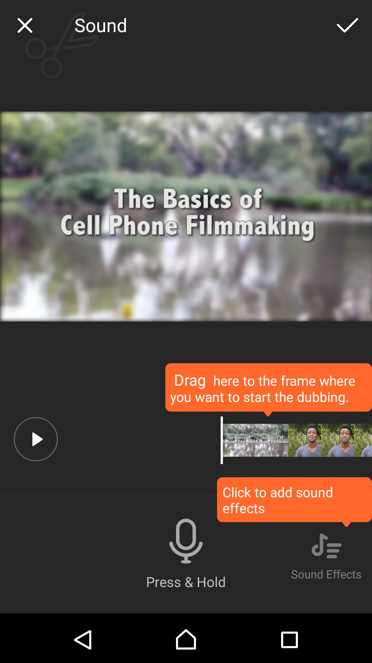

انقر على "انقر لإضافة الموسيقى"
من القائمة العلوية، انقر على "مكتبتي"
اختر اللقطة التي تريد أن تستخدمها
تستطيع قص اللقطة إن أردت، باستخدام الأسهم
أضف
سوف تشتغل الموسيقى تحت اللقطة والحلقة

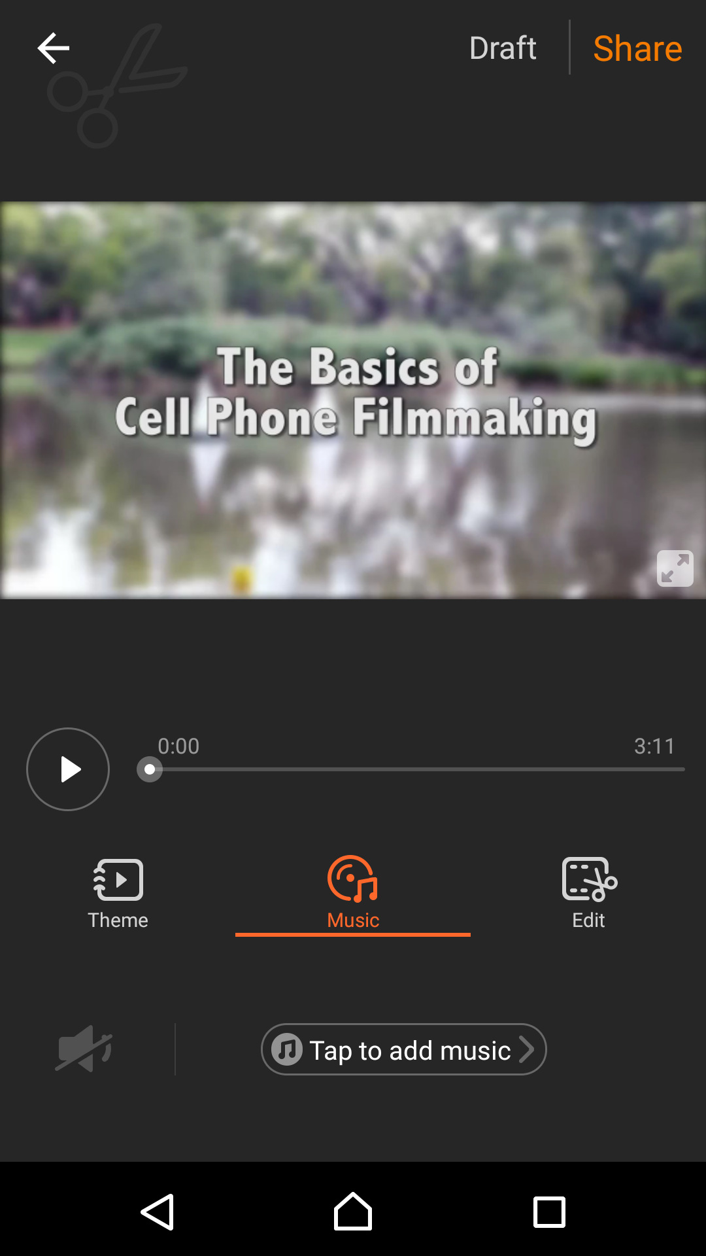 | وضع الموسيقى / تسجيل الصوت في المكان المحدد في فيلمك  انقر على رمز المونتاج (Edit)  انزلق على طول القائمة السفلية وانقر على "الموسيقى"  جد المكان في الفيلم الذي تريد أن تضع فيه الموسيقى  انقر على "أضف" (Add)  في القائمة العلوية، اذهب الى "مكتبتي" (My Library)  اختر التسجيل  أضف  اختر النقطة في الفيلم التي يريد أن يتوقف فيها الصوت  إذا أردت أن تحذف وتحاول مرة أخرى انقر على "مونتاج" (Edit)  يمكنك أيضاً أن تغير حجم الصوت في اللقطة هنا أيضاً
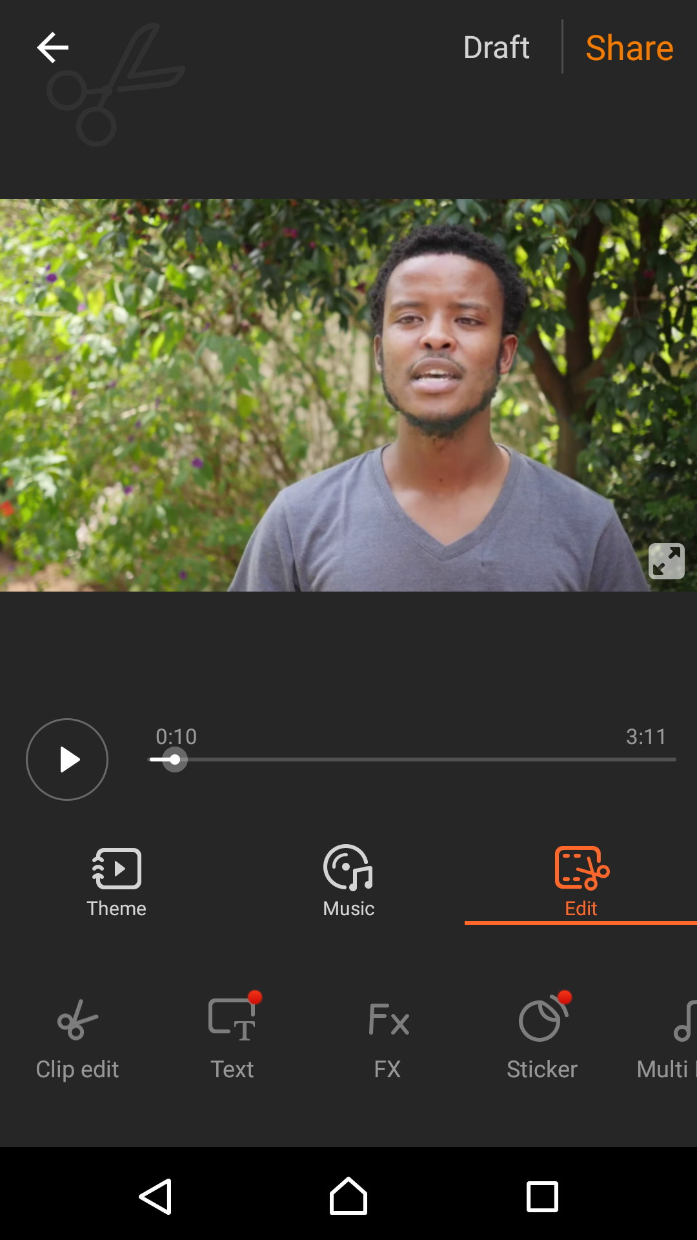 | الترجمة  انقر على رمز المونتاج (edit)  انقر "النص" (Text)  النص  جد المكان في الفيلم الذي تريد أن تنقل إليه الترجمة.  انقر "أضف" (Add)  من قائمة صناديق النص، اختر المستطيل الأزرق أو اتركه فارغاً، كما تفضل  اطبع النص الذي تريد إضافته.  اضغط، أمسك، اسحب اللقطة الى أسفل الشاشة.

إضافة لقطة

انقر على أيقونة المونتاج (Edit)
انزلق على القائمة السفلية
انقر على "أضف لقطة" (Add clip)
سوف تعيدك الى الاستوديو وتستطيع اختيار اللقطة التي تريد إضافتها.

حفظ مشروعك
إذا أردت أن تحفظ مشروعك ثم تنهيه فيما بعد، انقر على أيقونة "حفظ" (save) على شاشة "تقليم الفيديو" (Trim Video)

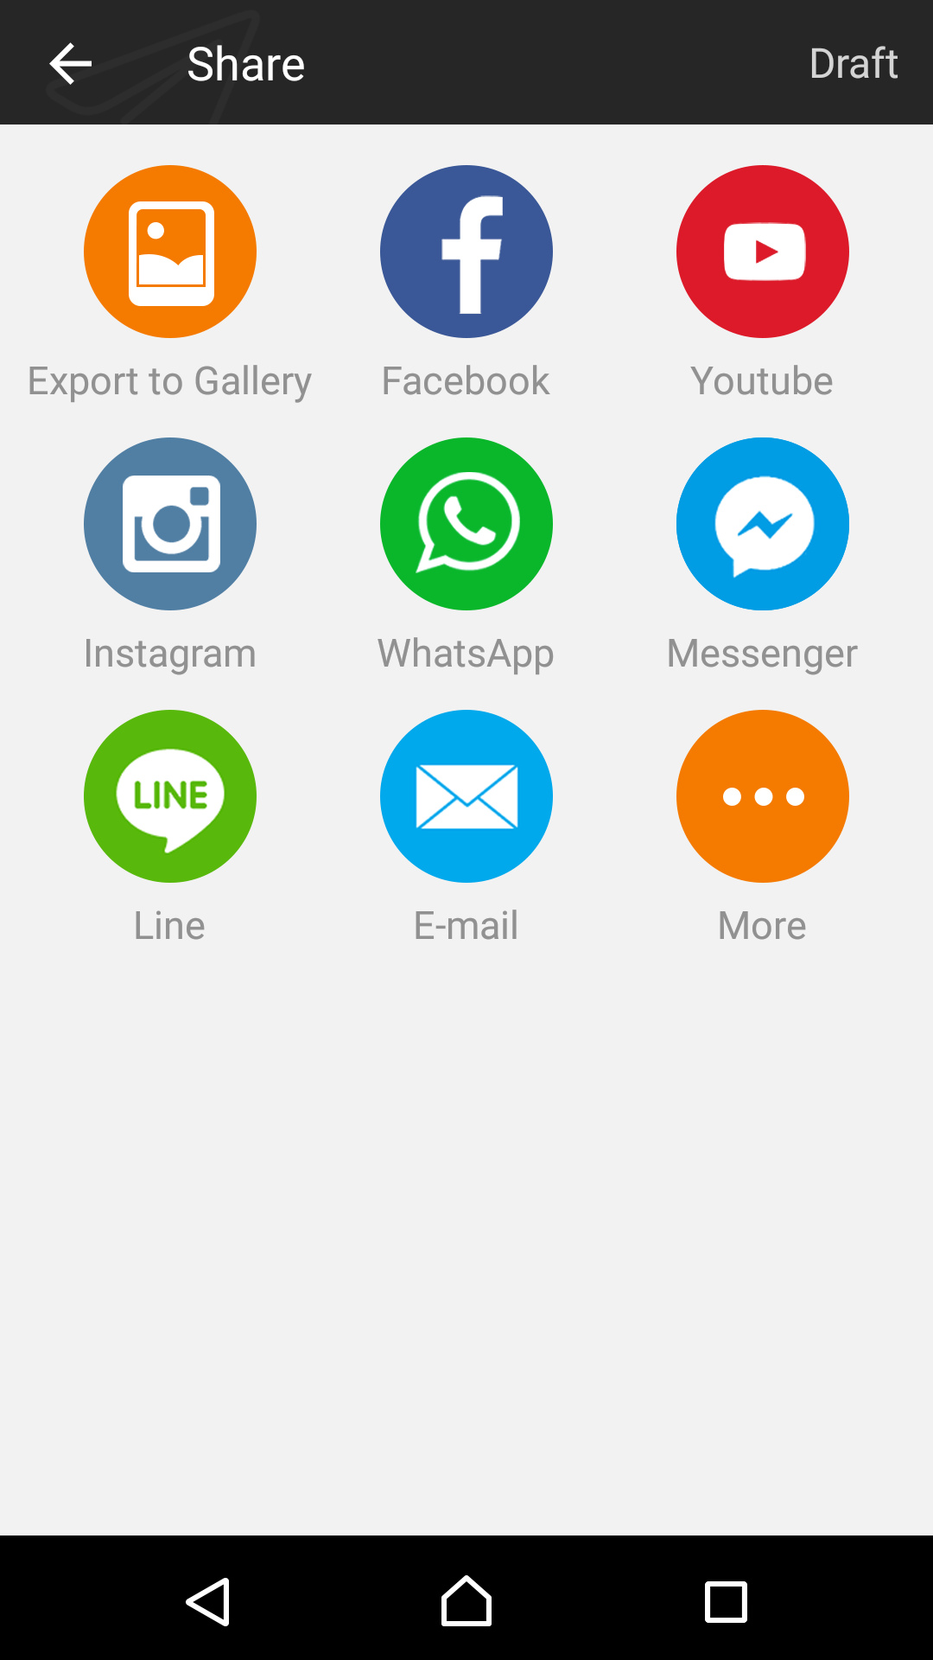 | تصدير فيلمك المنتهي  من الجيد أن تقوم بتصدير فيلمك المنتهي لأن هذا يعني أن لديك ملفاً للفيلم.  بإمكانك أن تستخدم هذا الى بلوتوث أو ترسله من خلال الكمبيوتر.  سوف يكون من الأسهل أن تري أصدقائك لأن الفيلم سوف يكون في الاستوديو الخاص بك.  انقر على الطائرة البرتقالية الموجودة على الزاوية اليمنى العليا من الشاشة.  اختر الرمز البرتقالي الموجود على الزاوية اليسرى العليا من الشاشة.  مشاركة فيلمك المنتهي على يويتوب  انقر على الطائرة البرتقالية الموجودة على الزاوية اليمنى العليا من الشاشة.  انقر على أيقونة يوتيوب  حمّل فيلمك

إذا أردت أن تشارك بفيلمك في شبكة عالم الأفلام الجماعي، يرجى إضافته الى:
#CalaisSPEAKS#WFC

